Für alle, ab der 3. Klasse, die bei den Sternsingern mitmachen möchten:

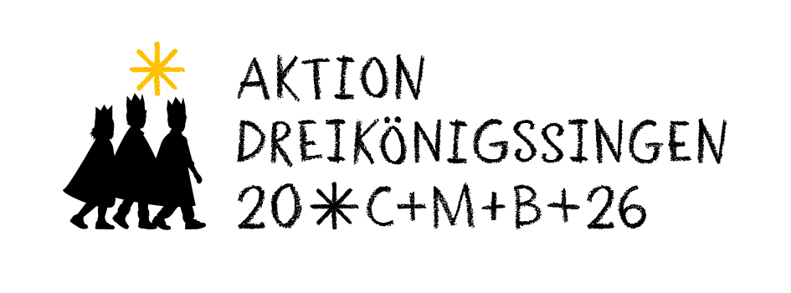
Wir treffen uns am Samstag, 13. Dezember 2025 von 10 - 11 Uhr im Gemeindesaal Stimpfach.
Infos gibt es im Pfarrbüro unter der Tel.: 07967 - 483

